  المملكة العربية السعودية المادة : كيمياء
  وزارة التربية والتعليم الزمن : 33 دقيقة
  الإدارة العامة للتربية والتعليم بمحافظة الأحساء الصف : الثالث
  المدرسة الثانوية
  اختبار عملي - الفصل الدراسي الأول لعام 1434 / 1435هـــ
  المملكة العربية السعودية المادة : كيمياء
  وزارة التربية والتعليم الزمن : 33 دقيقة
  الإدارة العامة للتربية والتعليم بمحافظة الأحساء الصف : الثالث
  المدرسة الثانوية
  اختبار عملي - الفصل الدراسي الأول لعام 1434 / 1435هـــ
الاسم : الصف : |  | الاسم : الصف :
منحنى الذائبية  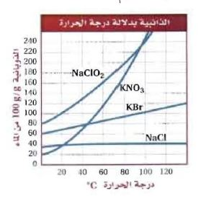  الفرضية :  التحليل والاستنتاج  .1 ( الملاحظة والاستنتاج ) ماذا حدث لذائبية الملح عند زيادة درجة الحرارة ؟  ...............................................................................................................................  .2 ( المقارنة ) أي الأملاح كانت ذائبيتها أقل اعتماداً على درجة الحرارة ؟  .............................................................................................................................  .3 ( التوقع ) ما ذائبية KNO₃ عند 100°C و عند 40°C  ...........................................................................................................................................  ما سبب استخدام الماء الساخن في غسالات الصحون بدلاُ من الماء البارد ؟  ................................................................................................ |  | مساحة السطح وسرعة التفاعل  تأثير زيادة مساحة السطح في سرعة التفاعل .  ضع قطع من الأقراص الفوارة في أنبوب اختبار تحتوي على 15ml ماء  س1: ما الأدلة التي تشير إلى حدوث التفاعل ؟  .................................................................................................................................  س2: ما العلاقة بين الزمن المستغرق لحدوث التفاعل وسرعة التفاعل ؟  .................................................................................................................................  س3: هل يمكن توقع سرعة التفاعل عندما يؤثر أكثر من عامل ؟  .................................................................................................................................  س4: كيف يمكن تفسير نظرية التصادم الزمن المستغرق لحدوث التفاعل ؟  .................................................................................................................................  س5: لماذا يساعد طلاء الأجسام الفلزية التي تحتوي على Fe على منع تكون الصدأ ؟  .................................................................................................................................  .................................................................................................................................

